**《16種類の基本動作》**

**人の動きは36パターンの基本動作から構成され、それを幼児期に身につけることで将来いろいろなことにチャレンジできるようになります。テニスではそのうちの16種類の動作を行うため、テニスを通じ基本動作も学べます**

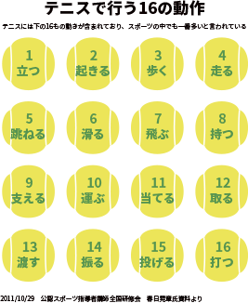

≪ゴールデンエイジ≫

5歳から12歳の間に、運動能力(運動神経)のほぼ１００％が　決まる。この時期に定期的に

様々な動きをしていく事が大事。

〇学力テストの高い都道府県は体力テストの成績も良い都道府県が多い(福井・秋田・石川県　等)

体力＝集中力と言われるぐらい勉強にも体力が必要

**裏面もチェック！**

**【期　間】　2025年1月～2025年2月／全8回**

**【対　象】　年長**

**【料　金】　無料**

**【定　員】　各曜日６名（定員５名＋振替枠１名）**

**【開催日】　◆火曜日　15:30～16:30**

**◆土曜日　15:00～15:50**

**◆日曜日　14:00～14:50**

**【受付開始】2024年11月21日（木）10:00～**

**【申込方法】お電話にて予約受付　TEL　042-573-0667**

**先着順にて受付となります。**

　このたび「にしこくテニススクール」では、小学校入学前のお子様対象に

プレスクールを期間限定で開講いたします。体を動かすことが好きなお子様はもちろん、これからどんなスポーツを経験させようかお悩みの皆さま、ぜひこの機会をご利用ください(^^)/

**プレスクール開講**

**プレスクール開講**

**期間限定**